Media: Noile branduri din Polus Center

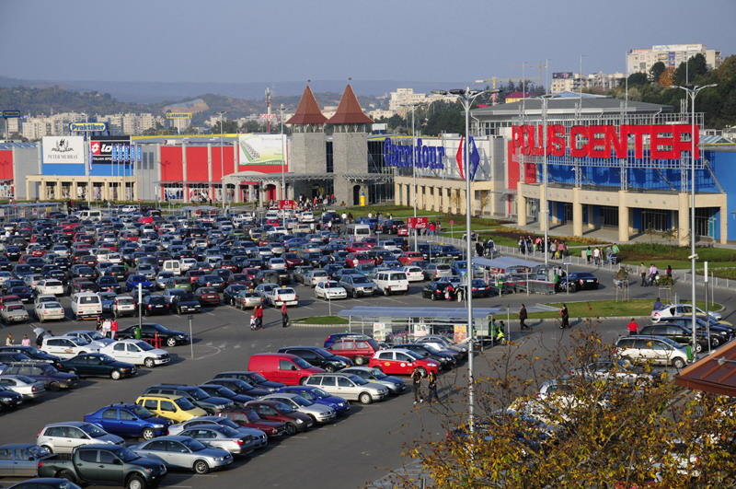
Încă de la inaugurarea sa, în octombrie 2007, Polus Center a venit în întâmpinarea cerinţelor clujenilor oferindu-le cele mai bune oportunităţi de shopping precum şi cele mai bune servicii.
Pe parcursul celor doi ani obiectivul principal al Polus Center a fost de a menţine un echilibru în ceea ce priveşte domeniile de activitate ale magazinelor, astfel încât vizitatorii să poată găsi tot ce îşi doresc, sub un singur acoperiş.
Pentru a-şi menţine promisiunea făcută clujenilor, Polus Center le aduce, începând cu luna noiembrie, mai multe branduri noi.
Primul dintre acestea este Furnissa, cel mai mare producător şi distribuitor de materiale didactice şi mobilier şcolar din România care va inaugura în luna noiembrie KIDEEA, primul magazin de jucării şi materiale educative din Cluj-Napoca. Materialele şi jucăriile comercializate de KIDEEA au rolul de a stimula şi dezvolta inteligenţa şi abilităţile naturale ale fiecărui copil, într-un mod distractiv.
Cel de-al doilea brand care va fi prezent, începând cu luna noiembrie, în Polus Center este Dockyard. Brandul se adresează tuturor celor care iubesc cu împătimire natura şi forţa ei sălbatică, celor care caută permanent provocări şi care folosesc diferite echipamente sportive pentru a le creşte pulsul. Noul magazin din Polus Center se va axa în principal pe comercializarea mărcilor Columbia şi Fundango.
Cei care doresc să savureze o mâncare gustoasă vor avea la dispoziţie noul restaurant Mado, care le va oferi clujenilor posibilitatea de a experimenta bucatele turceşti. Din meniu nu vor lipsi shaorma de pui, salatele mixte, omleta cu şuncă sau caşcavalul pane.
Cele trei mărci se vor adăuga celor peste 180 de magazine din Polus Center, completând oferta de produse şi servicii cu care clujenii s-au obişnuit în cei doi ani de activitate a centrului comercial.
Polus Center Cluj este cel mai întins centru comercial pe un singur nivel din România, cu o suprafaţă construită de 80.000 mp, iar cea închiriabilă de peste 60.000 mp. Polus înglobează 183 de magazine, între care un hipermarket Carrefour, şi pune la dispoziţia clienţilor 2.500 de locuri de parcare. Polus Center Cluj este parte a grupului austriac Immoeast AG.
Adrian Oancea

